TÍTULO DE LA COMUNICACIÓN

APELLIDOS, NOMBRE
Centro de trabajo
Correo electrónico

Resumen.

- Extensión máxima: 150 palabras.
- Texto: alineación justificada y sangría de 1,5 en los inicios de párrafo.

Palabras clave.

Máximo 5 palabras, separadas por coma.

Características generales del texto.

- Extensión máxima: 7.000 palabras (incluyendo texto, tablas, material gráfico, notas y bibliografía).
- Formato Word (.doc/.docx).
- Pautas de formato:
  - Tamaño de página: DIN A4 (no se aceptarán comunicaciones que sobrepasen el tamaño de una hoja A4 al imprimirla).
  - Márgenes: superior e inferior, 6 cm; izquierdo, 5 cm y derecho 4 cm.
  - Texto de la comunicación: letra Verdana a 9 puntos; alineación justificada; interlineado sencillo y sangría de 1,5 en los inicios de párrafo.
  - Uso de atributos ‘cursiva’, ‘subrayado’, etc.: permitido en los elementos que se crea necesario.
  - Punto y aparte: se remarcará mediante una línea en blanco.
  - Ilustraciones: hasta un nº máximo de 8.

Títulos y subtítulos.

- Título de la ponencia: letra Verdana a 12 puntos, en mayúsculas, en negrita y con alineación centrada.

- Titulo de los apartados: letra Verdana a 9 puntos, en minúsculas, en negrita, alineación justificada.
    - Título del apartado

- Título de los subapartados nivel 1: letra Verdana a 9 puntos, en minúsculas, en negrita, alineación justificada.
  - Subtítulo de apartado de nivel 1

- Título de los subapartados nivel 2: letra Verdana a 9 puntos, en minúsculas y en negrita.
1.1.1. Subtítulo de apartado de nivel 1

Notas.

Se reducirán a lo estrictamente indispensable e irán a pie de página, numeradas correlativamente en tamaño 9 Verdana.

Tablas.

- Numeradas en cifras arábigas (Tabla 1. Tabla 2. Tabla 3. etc.), vendrán insertas en el texto, debidamente compuestos para eliminar cualquier problema de impresión. Figurarán el título en la parte superior y las fuentes de información en la inferior.

- El texto de las tablas irá redactado en letra Verdana a 9 puntos. Las tablas nunca deberán superar en ancho y alto del tamaño establecido en los márgenes de página.

Tabla 1. Ejemplo de edición de una tabla.
Población | 1991 | 2001
Cantabria | 527.326 | 535.131
País Vasco | 2.104.041 | 2.082.587
Fuente: Organismo, Fuente o fuentes de información. Elaboración.

Figuras (mapas y gráficos).

Vendrán insertas en el texto y preparadas para su publicación directa. Se numerarán con cifras arábigas (Figura 1. Figura 2. Figura 3. etc.), y, asimismo, en ellas figurarán el título en la parte superior y las fuentes de información en la inferior. Las figuras nunca deberán superar en ancho y alto del tamaño establecido en los márgenes de página. Las figuras podrán realizarse en color.

Formato de imágenes.
Las imágenes serán enviadas en un archivo comprimido en formato *.zip que contendrá una carpeta llamada IMAGENES. En la misma se incluirán las figuras (mapas o gráficos) que aparecen en la comunicación en formato “jpg” con una calidad de 300 ppp y cuyo nombre será el mismo que en el propio texto (Figura 1., Figura 2., Figura 3., etc.).
Figura 1. Ejemplo de figura.
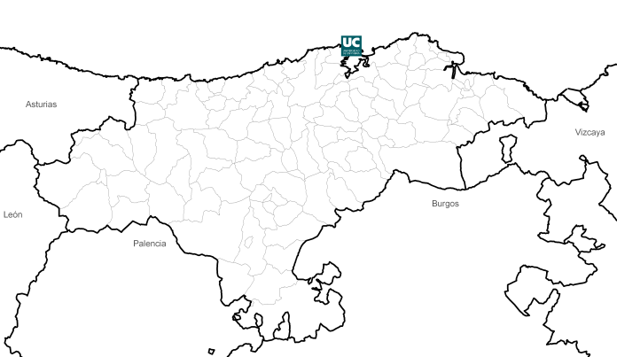
Fuente: Organismo, Fuente o fuentes de información. Elaboración.

Bibliografía

- En el texto: llevarán solamente el apellido del autor y el año (Martínez, 1989), añadiéndose el número de página cuando se trate de citas textuales (Martínez, 1989: 29).

- Listado bibliográfico: se incluirá al final de la comunicación, en tamaño 9 puntos, con las obras dispuestas por orden alfabético de autores, siguiendo los siguientes modelos:

AUTOR/ES (coord.) (año de publicación): Título del libro. Lugar de edición, editorial.
AUTOR/ES (año de publicación): “Título del capítulo”, Título del libro. Lugar de edición, editorial, pp.
AUTOR PRINCIPAL et al. (año de publicación): “Título del artículo". Título de la Revista, nº, pp.
AUTOR/ES (año de publicación): Título [en línea]. Lugar de edición, editorial. <URL> [Fecha de consulta].

